



信息学院软件工程系

《计算机网络》实验报告

**题　　目 实验五CISCO IOS 路由器基本配置**

**班　　级 软件工程2018级1班**

**姓　　名 徐悦**

**学　　号 24320182203307**

**实验时间 2020年4月21日**

**2020 年 4 月 21 日**

# 实验目的

使用 Router eSIM v1.1 模拟器来模拟路由器的配置环境；使用 CCNA Network Visualizer 6.0 配置静态路由、动态路由和交换机端口的 VLAN（虚拟局域网）。

# 实验环境

win10

# 实验结果

模拟路由器的配置环境：

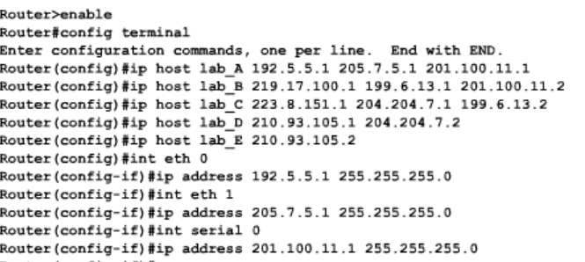

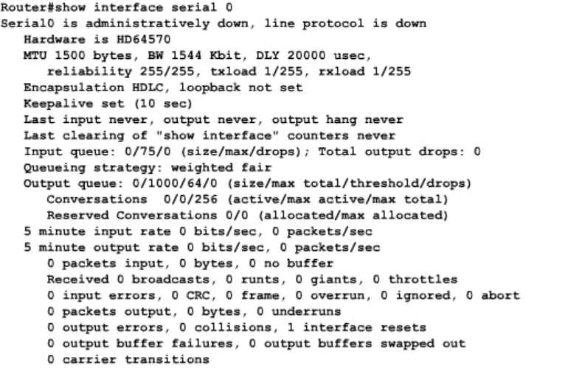

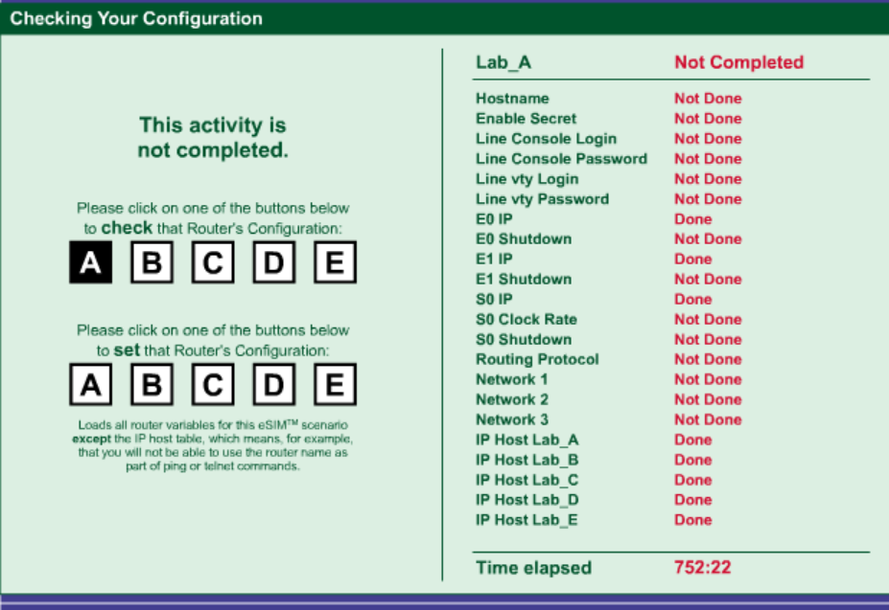

实验二：

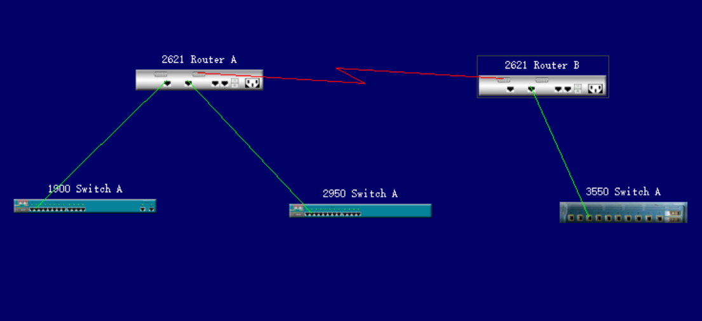

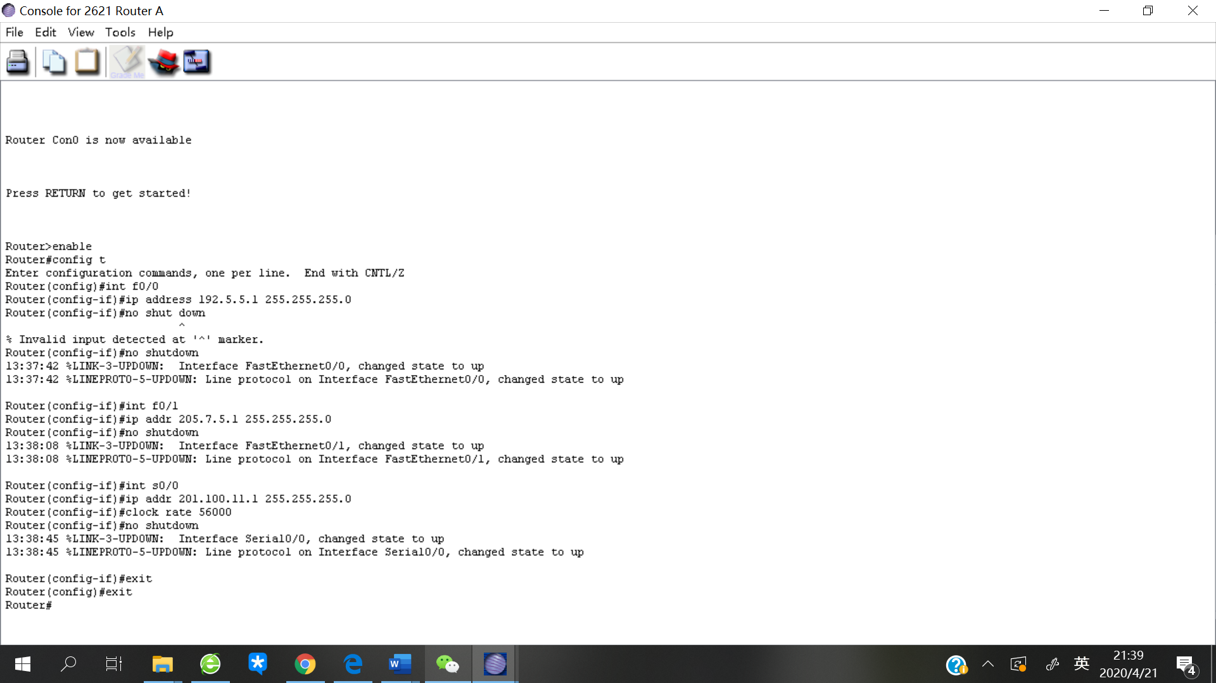

路由表A

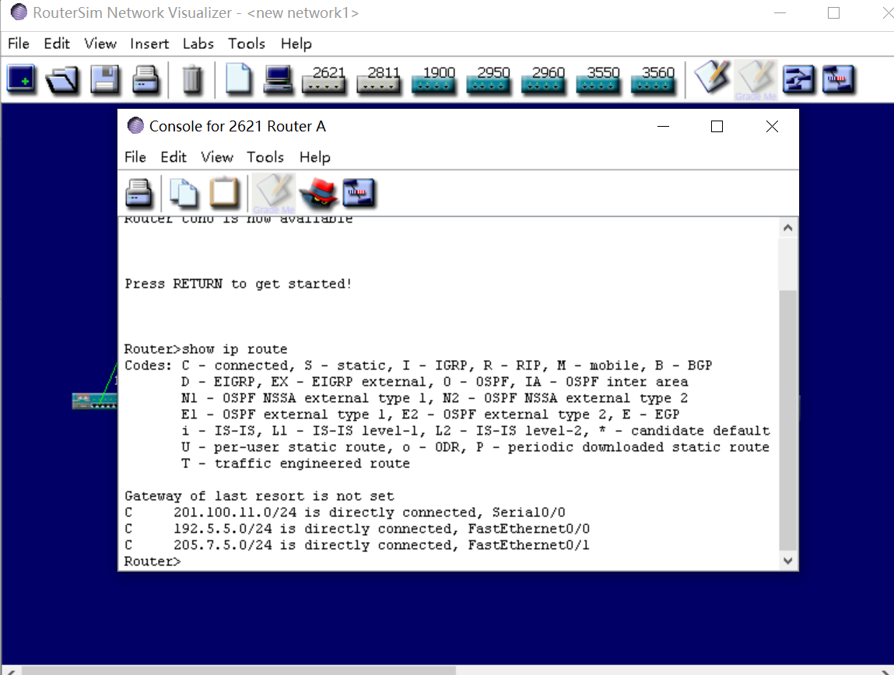

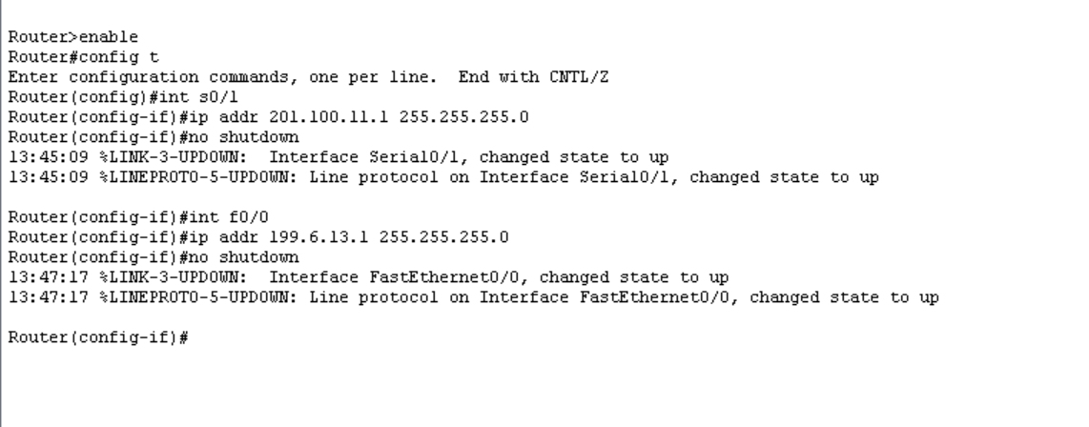

路由表B

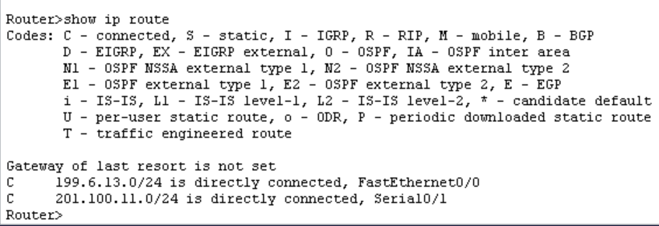

此时A ping B不通

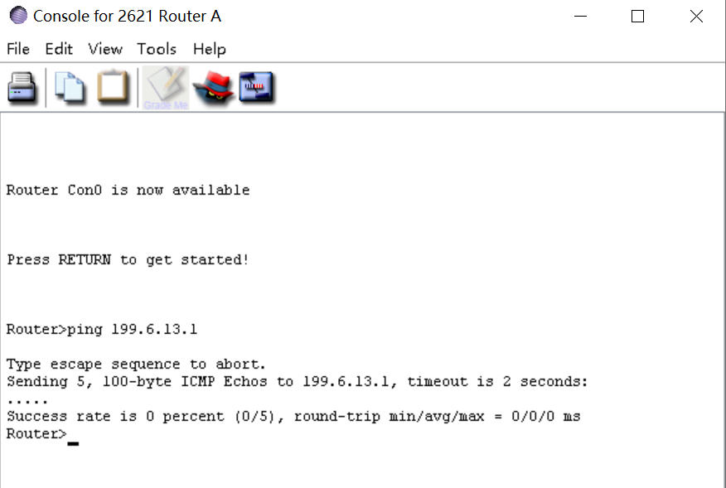

配置静态路由：

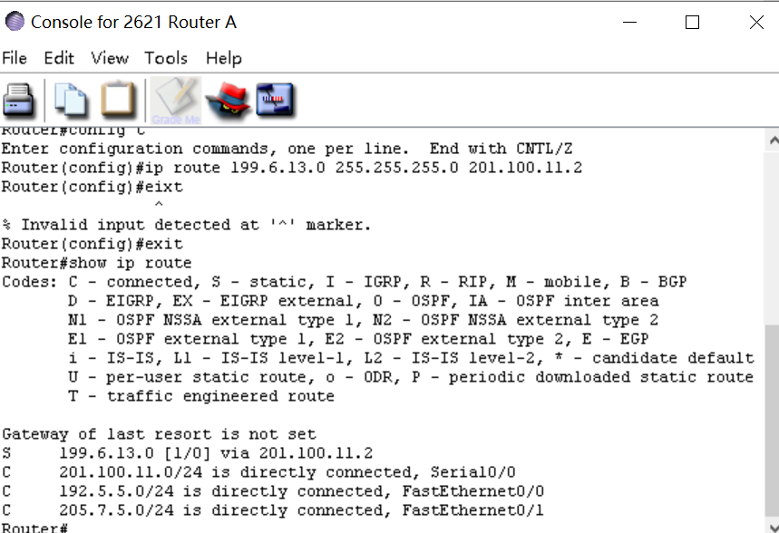

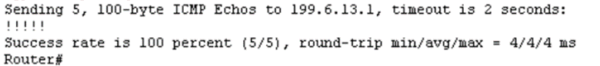

4.动态路由配置：

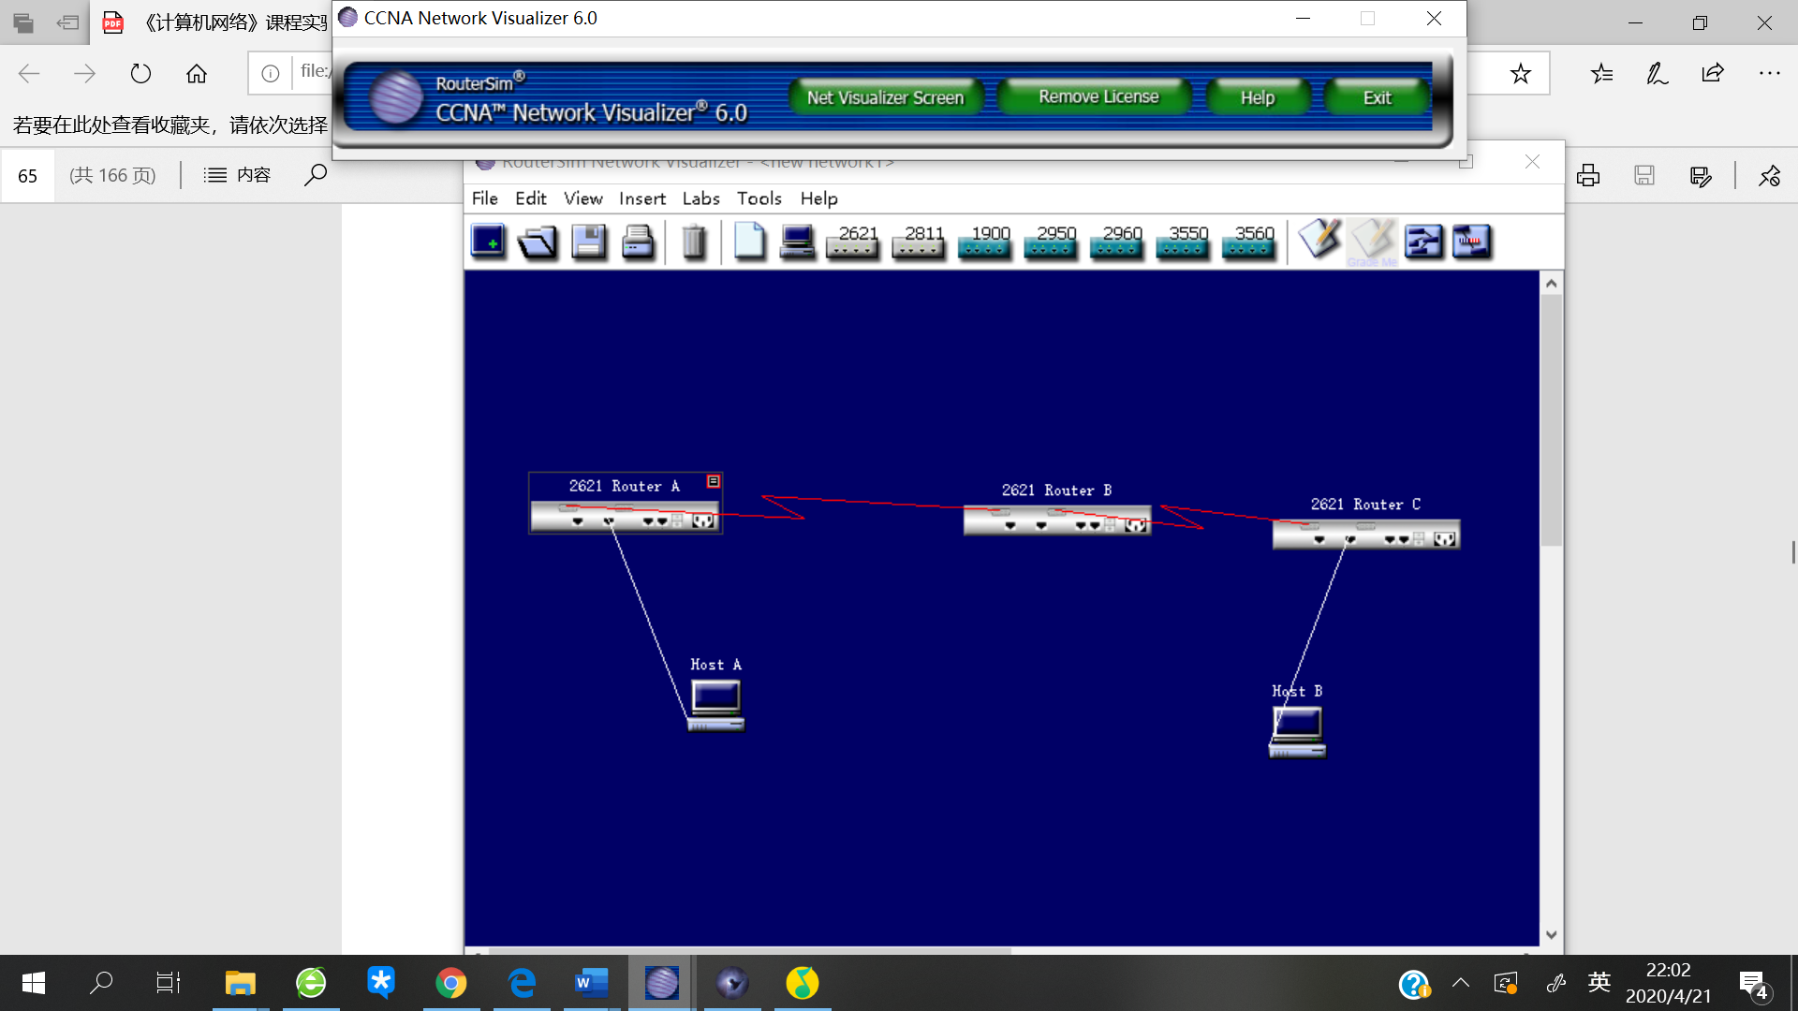

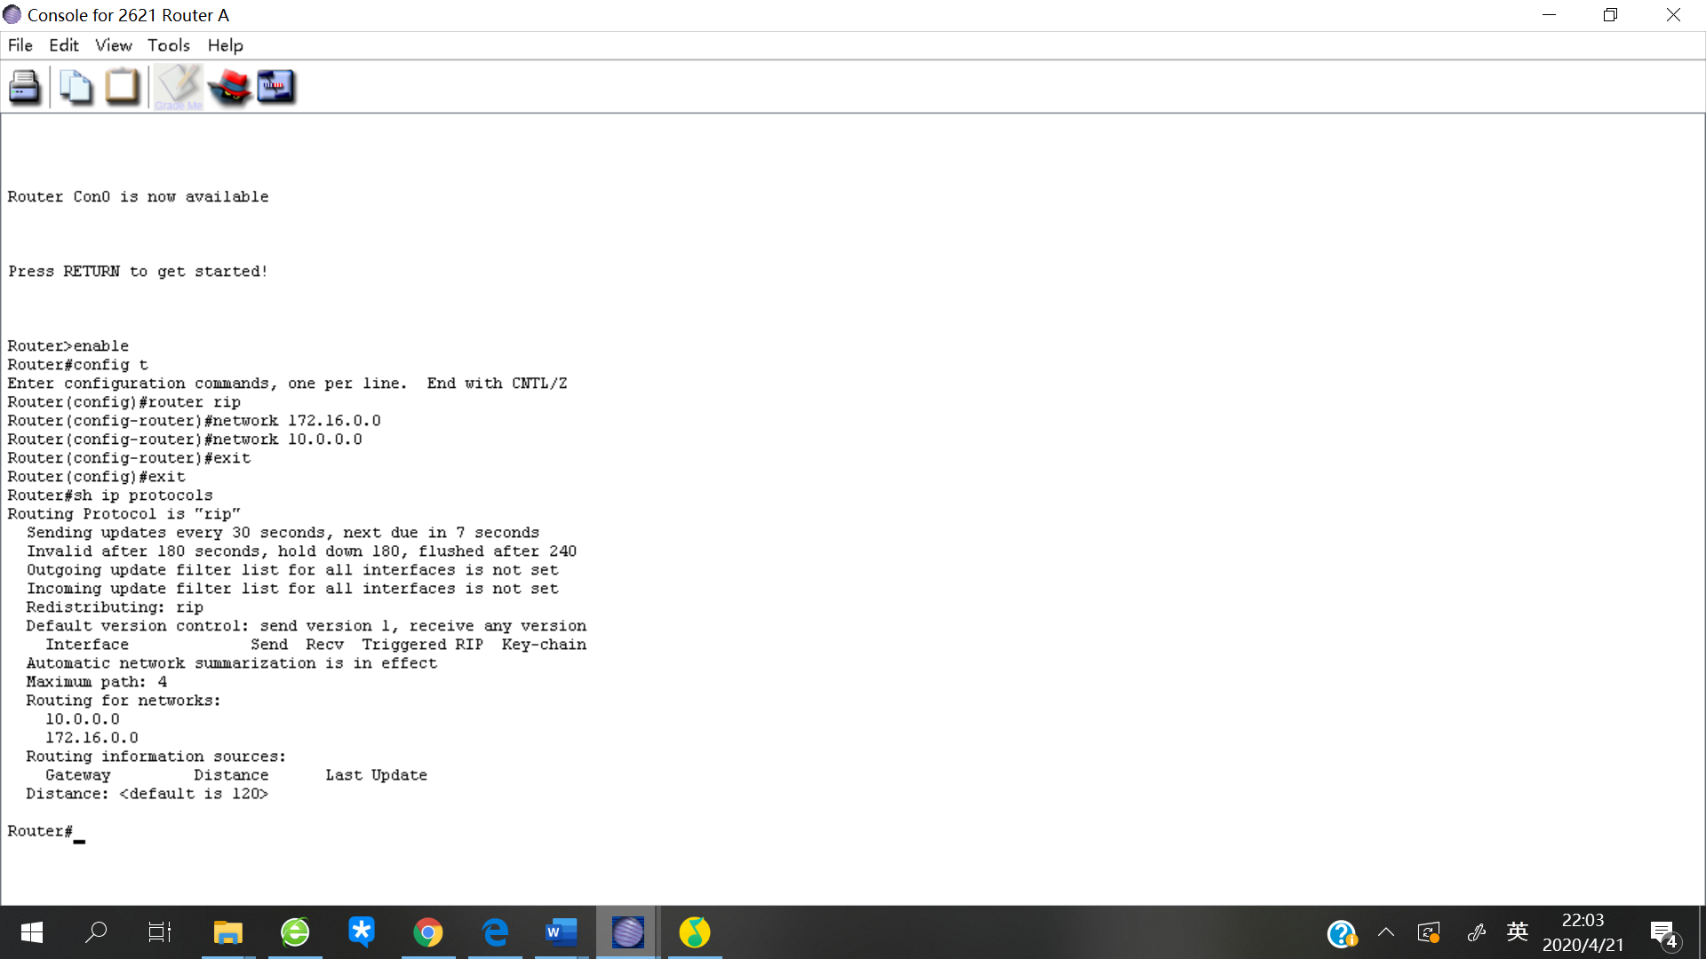

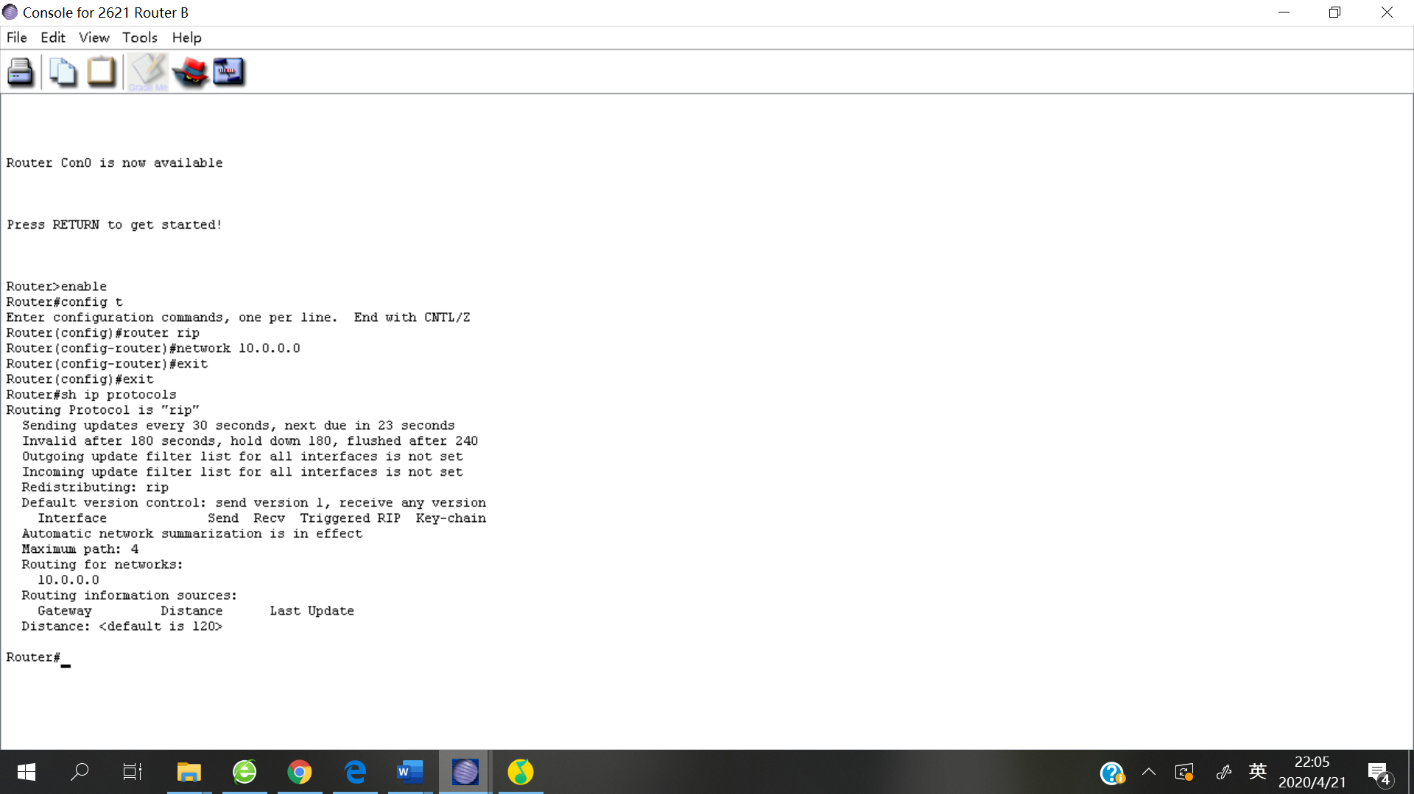

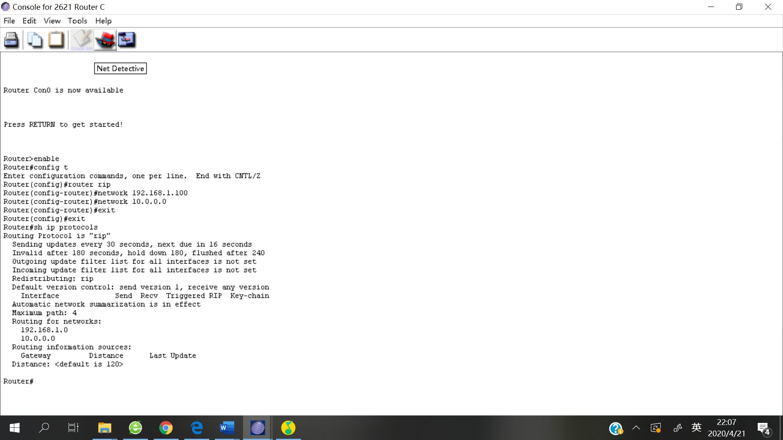

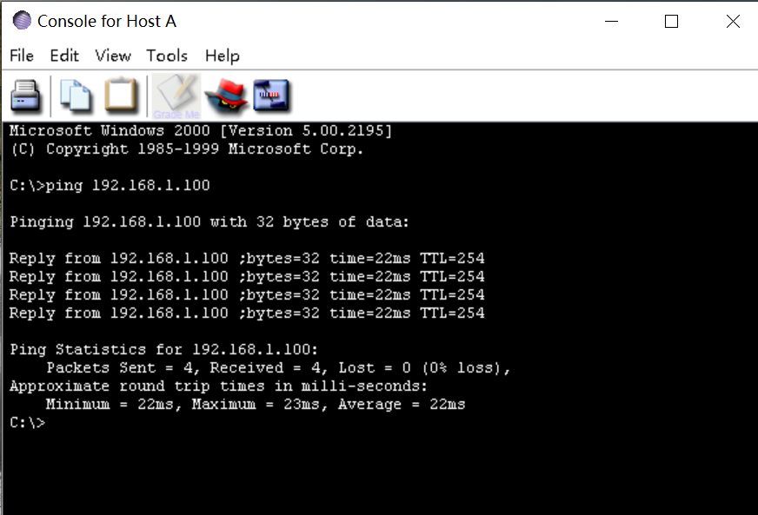

WLAN配置

配置3550A的VTP

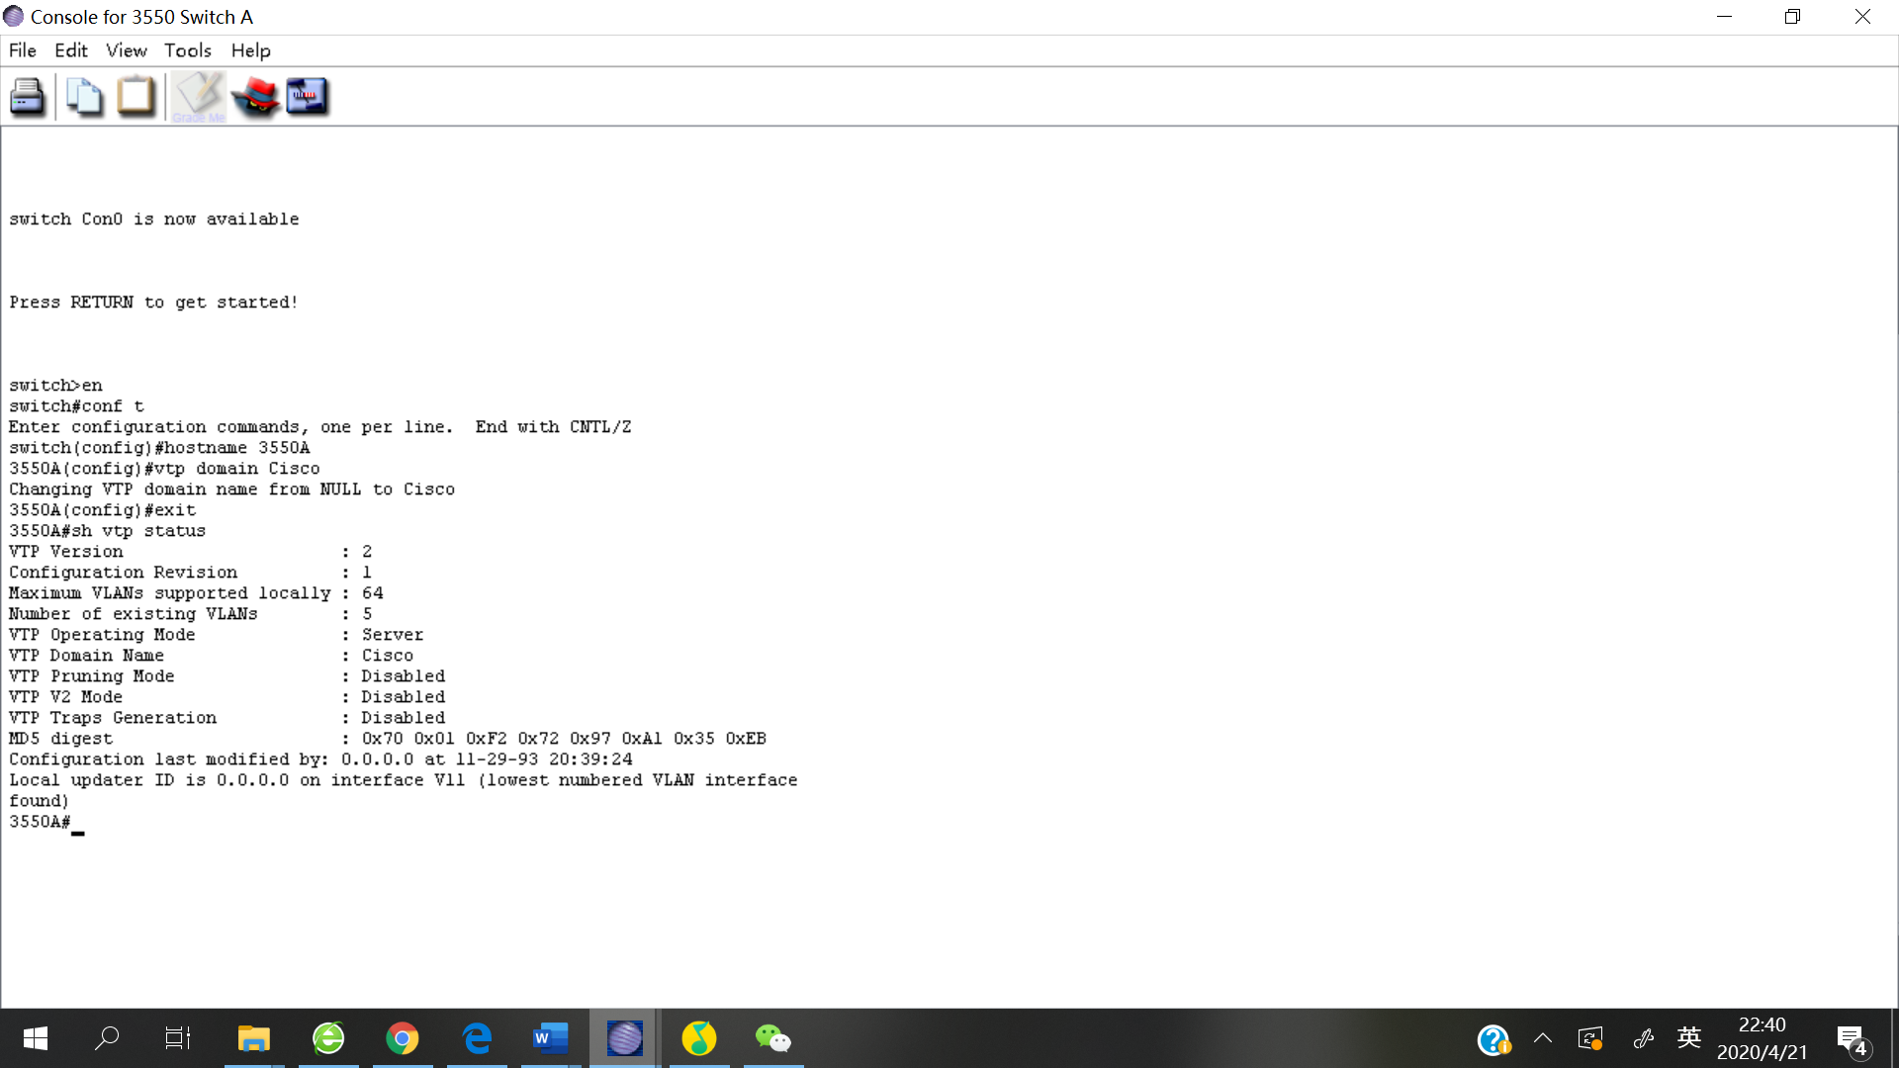

配置2950A的VTP

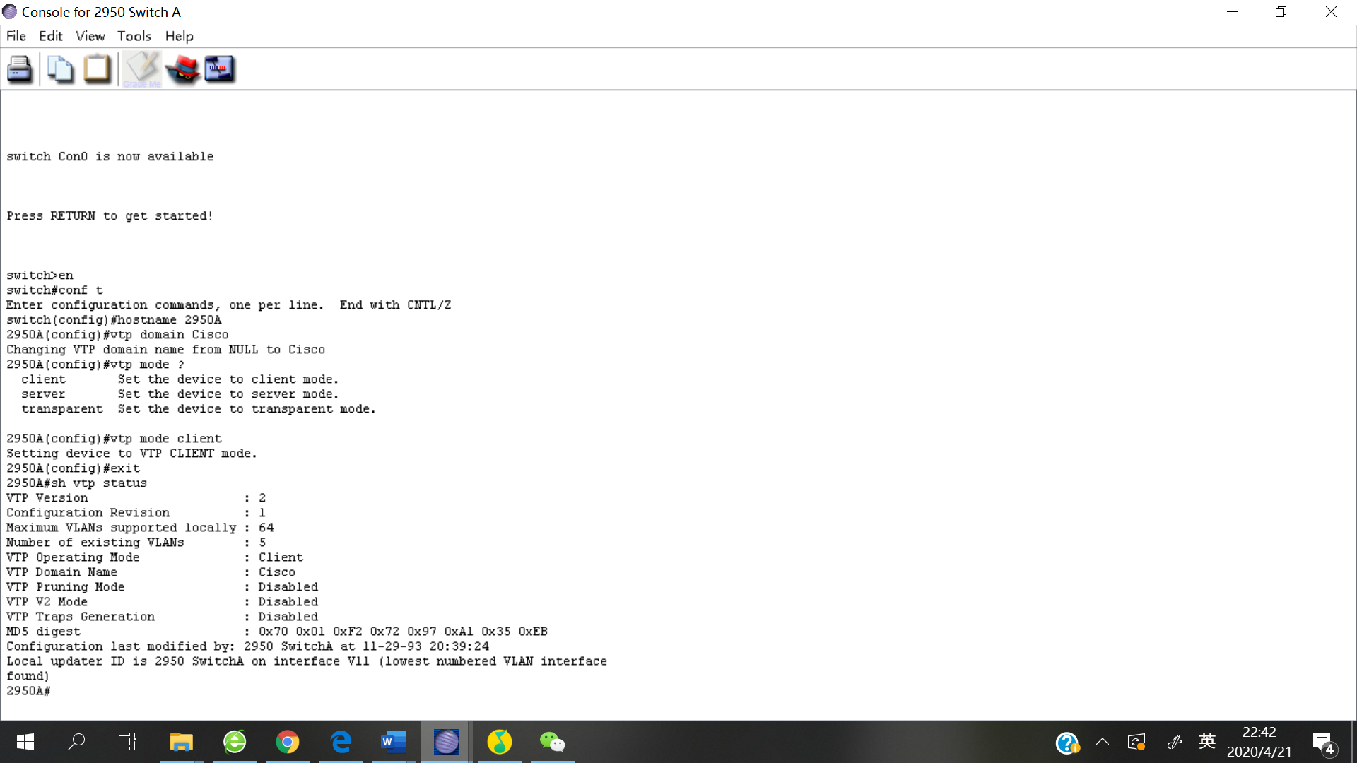

配置2950B的VTP

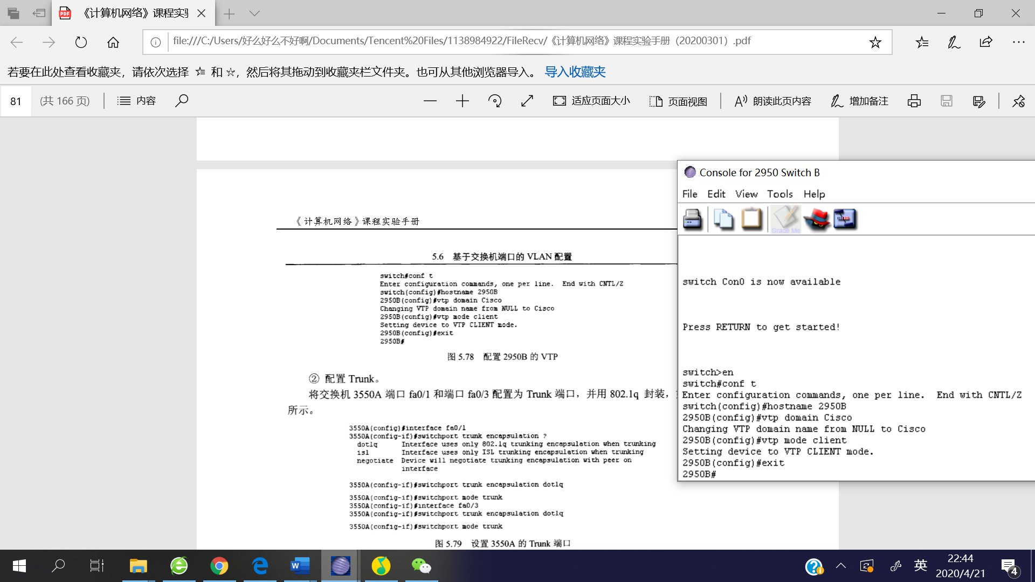

创建VLAN并验证

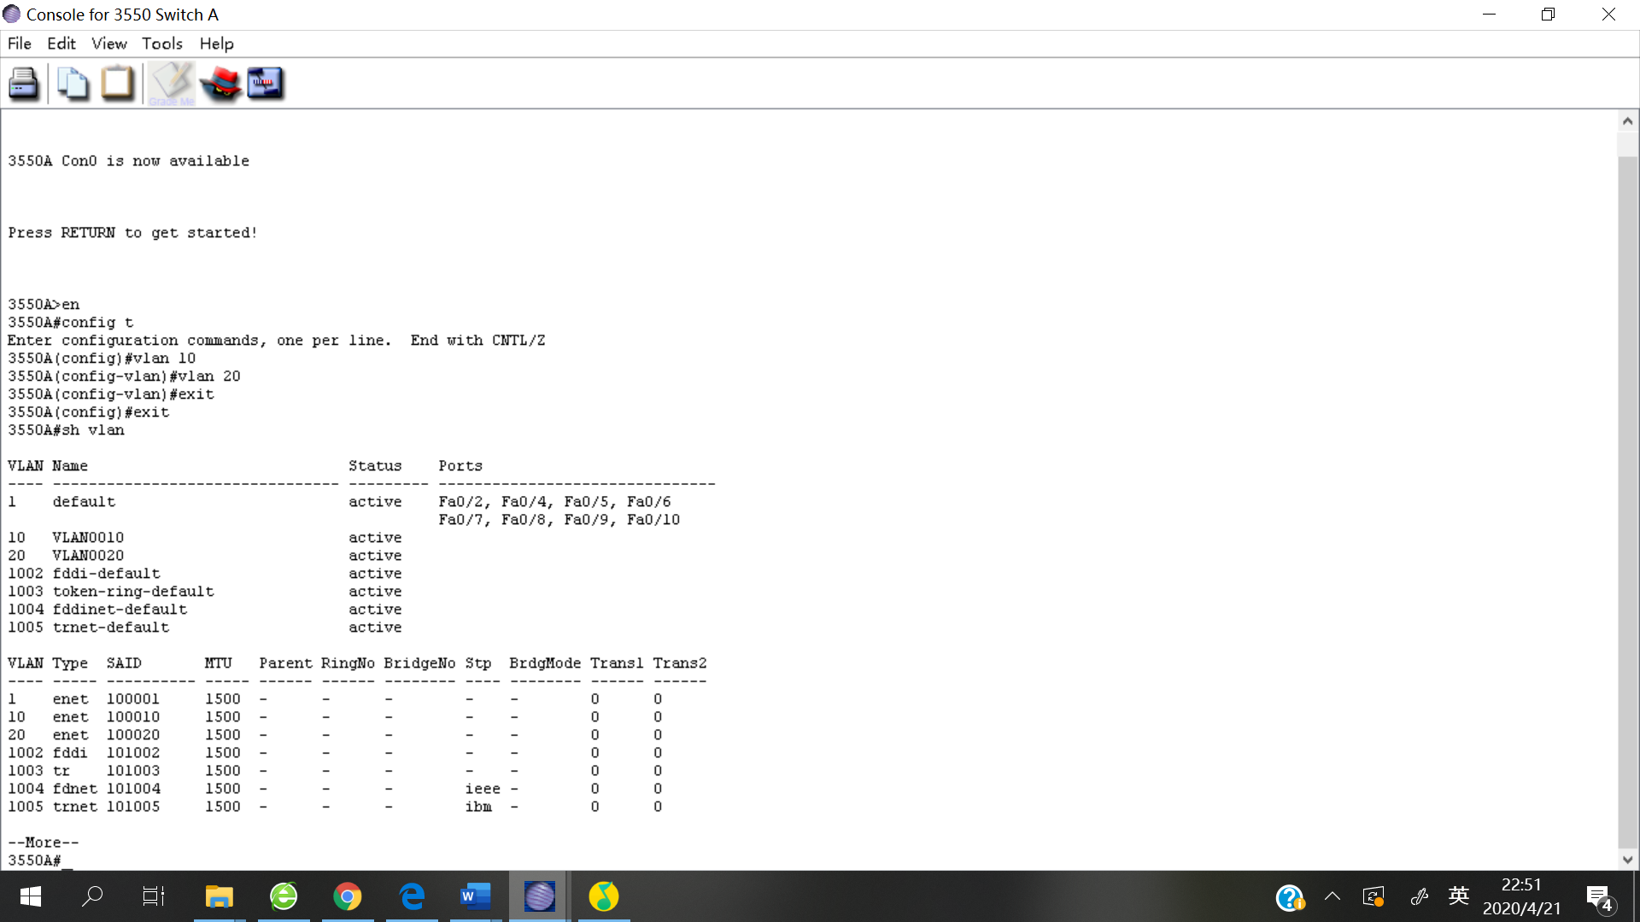

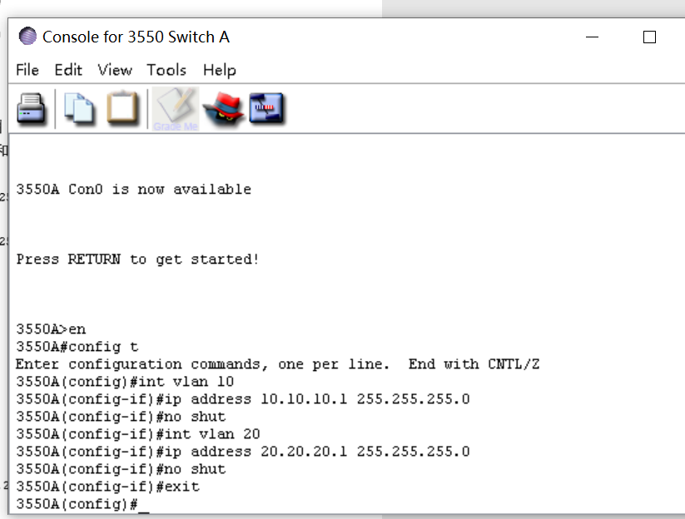

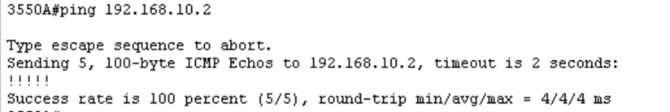

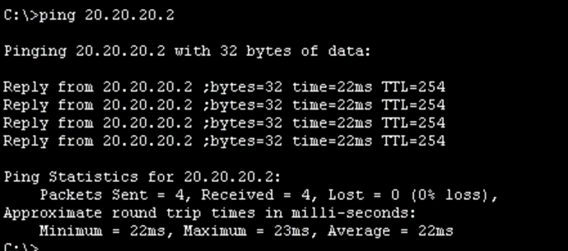

# 实验总结

了解了配置静态路由、动态路由等。